**[Giới thiệu sách hay] Sách hay tháng 4/2019**

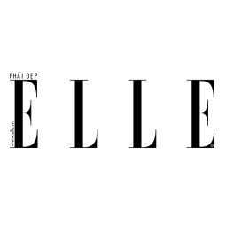

Biên tập [ELLE Team](https://www.elle.vn/u/elle-freelancer)

Xuất bản: 05/04/2019 11:00:27 | Chỉnh sửa: 17/04/2019 11:36:07

*ELLE Việt Nam sẽ giới thiệu cho bạn những quyển sách hay nhất trong tháng 4 năm nay.*

Mời bạn cùng ELLE Việt Nam tổng hợp các [tựa sách hay](https://www.elle.vn/the-gioi-van-hoa/review-sach-hay-ai-dong-rac-o-day) trong tháng.

**LÀ NGƯỜI PHỤ NỮ NHƯ TÔI MONG MUỐN – DIANE VON FURSTENBERG**

Diane von Furstenberg sinh trưởng trong một gia đình khá giả và bước chân vào gia đình Hoàng gia Đức bằng hôn lễ với Hoàng tử Egon von Furstenberg khi mới ngoài 20 tuổi. Những tưởng Diane sẽ thảnh thơi sống hết cuộc đời trong giàu sang và danh tiếng, nhưng ngạc nhiên thay, bà lại có một suy nghĩ táo bạo và hết sức thức thời: “Tôi không muốn mình mãi là một nàng công chúa châu Âu sống ở Park Avenue với cuộc sống suy đồi giả tạo. Người phụ nữ ấy nhất định không phải là người mà tôi mong muốn trở thành”. Diane von Furstenberg đã tự mình xây dựng nên một [đế chế thời trang](https://www.elle.vn/the-gioi-thoi-trang/phong-cach-thoi-trang-fashion-influencer), trở thành NTK có tầm ảnh hưởng nhất nhì làng thời trang đương đại và là “mẹ đẻ” của chiếc đầm quấn (wrap dress) huyền thoại làm mê say biết bao phụ nữ trong suốt hơn 4 thập kỷ qua. Tất cả những di sản tinh thần của bà đều có thể tìm thấy trong cuốn tự truyện này.

[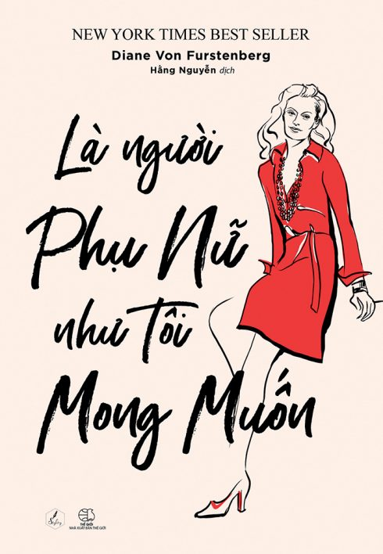](https://www.elle.vn/wp-content/uploads/2019/03/30/elle-viet-nam-sach-hay-1.jpg)

Tham khảo thêm tại [đây](https://tiki.vn/la-nguoi-phu-nu-nhu-toi-mong-muon-p7866281.html).

**ĐĨA THỨC ĂN THỨ BA – DAN BARBER**

Đây là cuốn sách hay nói về hành trình nhận ra con đường đến với “chiếc đĩa thứ ba” của Dan Baber – bếp trưởng của nhà hàng Blue Hill, người từng giành được nhiều giải thưởng nổi tiếng của Mỹ. Từ việc nhận ra mình chẳng hiểu gì về bột mì, Dan bắt đầu tìm đến những trang trại hữu cơ ở trong vùng và biết được rằng mọi thực phẩm đều có mối liên kết, gắn bó chặt chẽ với nhau. Anh quyết định dùng tất cả ngũ cốc thu được trên cánh đồng để chế biến thức ăn. Quá trình khám phá hương vị trong món ăn cũng là quá trình thay đổi nhận thức của Dan Baber. Chúng ta phải ăn với cả một khu vườn ở trong đầu, và chiếc đĩa thứ ba – đĩa thức ăn thuận theo những gì người nông dân có thể nuôi trồng được – mới là giải pháp cho tương lai của thực phẩm tự nhiên.

[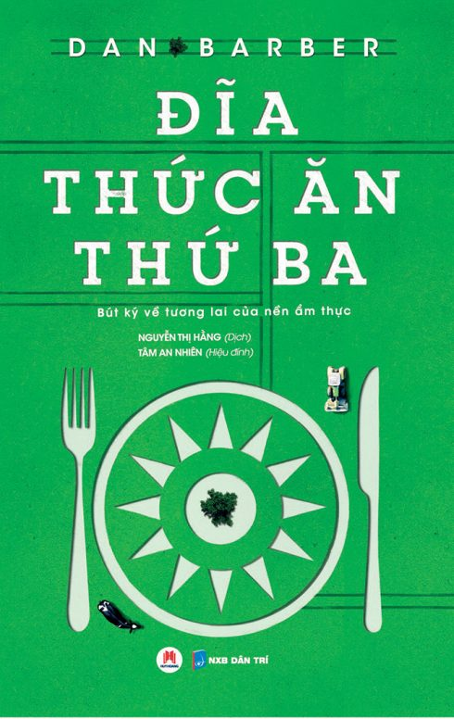](https://www.elle.vn/wp-content/uploads/2019/03/30/elle-viet-nam-sach-hay-2.jpg)

[](https://www.elle.vn/the-gioi-van-hoa/an-song-nhu-nhung-hat-dau-do)

[**[Review sách hay] An - Sống như những hạt đậu đỏ**](https://www.elle.vn/the-gioi-van-hoa/an-song-nhu-nhung-hat-dau-do)

Có cần thiết phải đi qua hết những khổ đau, cay đắng trong đời để nhìn cuộc sống bao dung hơn không?

**ĐIỆU NHẢY CỦA SHOKUPAN – MITSUKI NAGASU**

Hơn cả một cuốn tiểu thuyết học đường, Mitsuki Nagasu đã khéo léo lồng ghép vào cuốn sách hay này thực trạng đáng lo về nạn bạo lực học đường và sự cô đơn của những đứa trẻ thiếu thốn tình cảm của bố mẹ. Yukii Yano là một cậu bé 12 tuổi hiền lành, nhút nhát và bị các bạn xa lánh bởi công việc trước đây của mẹ cậu. Trường học vốn là một nơi khó khăn với cậu bởi những trò quấy phá, bắt nạt của các bạn cùng lớp. Ngay trong lúc lạc lõng giữa đám bạn học xấu tính, giữa bài tập chồng chất và người mẹ quá sức bận rộn với cơm áo gạo tiền, Yukii đã gặp Shokupan – chú chó nhỏ cũng bơ vơ, cô đơn và cũng bị bắt nạt. Cả hai tìm thấy nhau, gắn kết với nhau, chăm sóc lẫn nhau và cùng nhau vượt qua khoảng thời gian trưởng thành đầy khắc nghiệt.

[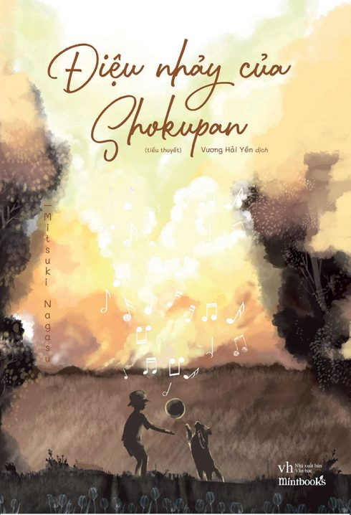](https://www.elle.vn/wp-content/uploads/2019/03/30/elle-viet-nam-sach-hay-3.jpg)

Tham khảo thêm tại [đây](https://www.vinabook.com/dieu-nhay-cua-shokupan-p85682.html).

**AUDREY HEPBURN – NÀNG THƠ CỦA TÔI – BERTRAND MEYER-STABLEY**

Hẳn cô gái nào lấy sự thanh lịch làm kim chỉ nam cho phong cách cũng đem lòng yêu mến [nàng thơ Audrey Hepburn](https://www.elle.vn/bi-quyet-cua-sao/che-do-an-uong-audrey-hepburn) bởi lối ăn vận đơn giản nhưng trang nhã, tinh tế cùng thần thái tự tin không gắng gượng. Cô cũng là ngôi sao vĩ đại nhất của điện ảnh Hollywood khi là một trong những diễn viên hiếm hoi giành cả 4 giải thưởng danh giá Oscar, Emmy, Grammy và Tony. Hình ảnh kinh điển nhất về Audrey là chiếc váy đen bó sát, đôi găng tay dài, chuỗi ngọc trai và chiếc tẩu thuốc. Nhưng ít ai biết, ẩn sau vẻ hào nhoáng đó là một người phụ nữ từng trải qua những năm tháng chiến tranh khốc liệt, những bước đi chập chững vào đời và những truân chuyên của cuộc sống thường nhật.

[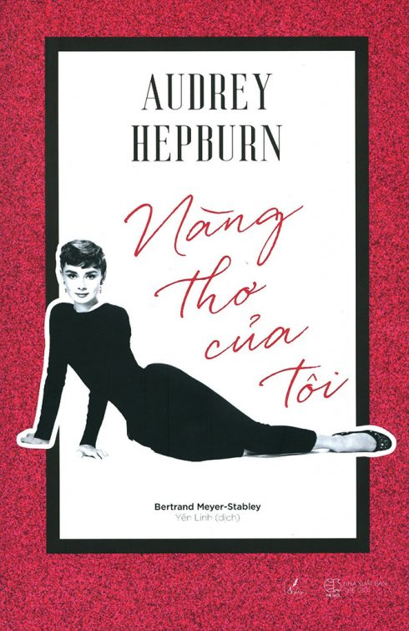](https://www.elle.vn/wp-content/uploads/2019/03/30/elle-viet-nam-sach-hay-4.jpg)

Tham khảo thêm tại [đây](https://www.vinabook.com/audrey-hepburn-nang-tho-cua-toi-p86242.html).

**THEO DẤU CHÂN NGƯỜI TÌNH – ĐỖ QUANG TUẤN HOÀNG**

Đất nước Việt Nam hiền hòa với phong cảnh thiên nhiên tươi đẹp trải dài từ Bắc tới Nam với 54 dân tộc mang những nét văn hóa độc đáo của mỗi vùng miền… là điểm đến tuyệt vời cho những ai yêu thích du lịch, muốn khám phá những vùng đất mới, khám phá đời sống bản địa. Với mong muốn mang đến cho người đọc những hiểu biết thú vị về thiên nhiên, văn hóa, con người trên mảnh đất hình chữ S, nhà báo Đỗ Quang Tuấn Hoàng với lợi thế là một người đi nhiều, trải nghiệm nhiều, đã tập hợp những ghi chép trong mỗi hành trình đến các vùng miền trên cả nước trong cuốn sách hay *Theo dấu chân người tình.*

[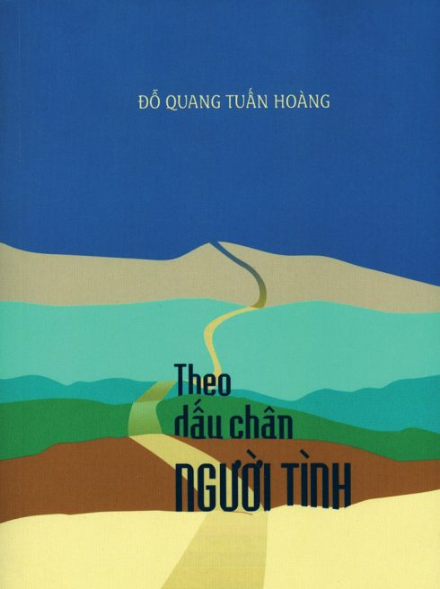](https://www.elle.vn/wp-content/uploads/2019/03/30/elle-viet-nam-sach-hay-5.jpg)

**ĐI DỌC DÒNG SÔNG PHẬT GIÁO – TRẦN ĐỨC TUẤN**

Cuốn sách hay này không phải là bức tranh toàn cảnh, dù sơ sài, của dòng sông vĩ đại, mà chỉ là một vài góc nhìn thấp thoáng, dọc theo cuộc hành trình của đoàn làm phim thám hiểm tìm kiếm dấu chân của chàng lữ khách Mê Kông phiêu lãng. Đó là một số ký sự ngắn trong số những bài đăng trên hai tờ tạp chí HTV và Văn hóa Phật giáo mà tác giả viết rải rác sau mỗi chuyến đi làm phim về. Riêng về sông, ngoài việc kiếm tìm dòng chính Mê Kông cùng với một số chi lưu, phụ lưu tiêu biểu của nó ở cả trong và ngoài biên giới Việt Nam, sách còn đề cập tới một số cuộc tiếp cận thượng nguồn hai đại trường giang số một và số hai châu Á là Hoàng Hà và Dương Tử mà đoàn làm phim có may mắn lớn được tới thăm. Đó là những khoảnh khắc cực kỳ quý hiếm bởi chúng là những đoạn sông kỳ vĩ ở tận lưng trời, rất hẻo lánh, khuất nẻo, hoàn toàn xa lạ đối với các tuyến du lịch. Hai bài viết về thượng nguồn Hoàng Hà và Dương Tử (tức Trường Giang) sẽ phần nào giúp độc giả tham khảo và so sánh chúng với Mê Kông trên các nét tương đồng và dị biệt.

[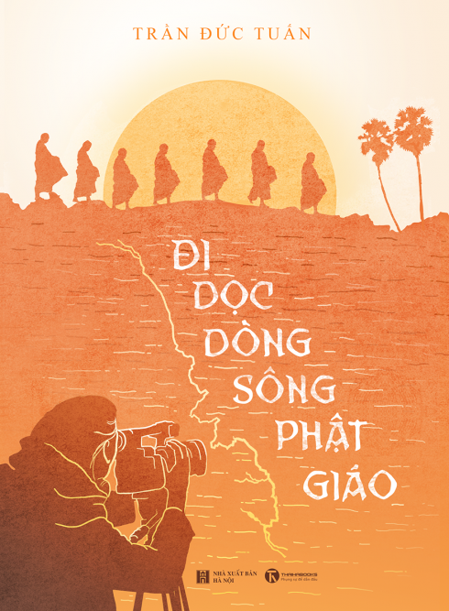](https://www.elle.vn/the-gioi-van-hoa/gioi-thieu-sach-hay-thang-4-2019/attachment/sach-hay-1-6)

**NƠI BẦU TRỜI VÀ ĐẠI DƯƠNG GẶP GỠ – RUI KODEMARI**

Cuốn sách hay này kể về cuộc đời của Konoha Kakehashi – một nhà thiết kế đồ họa tự do, 32 tuổi. Một ngày nọ cô nhận được lời mời vẽ tranh minh họa cho một cuốn sách thiếu nhi sắp ra mắt của Yui Igarashi, bút danh Arashi từ nhà xuất bản. Theo lời kể của người biên tập viên trẻ tuổi, Arashi đang thực hiện một chuyến hành trình ra biển xa, nhưng anh ta đặc biệt chỉ định Konoha là người vẽ tranh minh họa cho những câu chuyện của mình.

Konoha và Arashi đã chung sống với nhau cách đây 5 năm, và chẳng có ngày nào trôi qua mà cô không nghĩ về anh. Họ gặp gỡ khi vừa tròn 13 tuổi, và đều là nạn nhân chịu ảnh hưởng của những gia đình có vấn đề. Mơ ước của Arashi là trở thành nhà văn. Cậu từng hứa sẽ giúp đỡ Konoha khi cô bé cảm thấy khó khăn. Họ bắt đầu ở bên nhau vào những năm đầu tuổi 20, khi Konoha trở thành người vẽ tranh minh họa tiềm năng và Arashi bắt đầu sự nghiệp viết lách của mình. Tuy nhiên, vì nhiều lý do, họ rời xa nhau.

Thông qua bản thảo truyện của Arashi, Konoha dần hiểu được sự cô đơn mà anh đã phải trải qua và những kì vọng khác lạ anh ấy dành cho tình yêu. Khi phần cuối cùng của bản thảo được gửi đến, những kết nối từ Arashi biến mất dần. Tấm bưu thiếp cuối cùng anh gửi là một manh mối, và cô đã đến Ireland để tìm anh. Hai người họ cuối cùng cũng gặp lại nhau ở nơi bầu trời và đại dương gặp gỡ.

[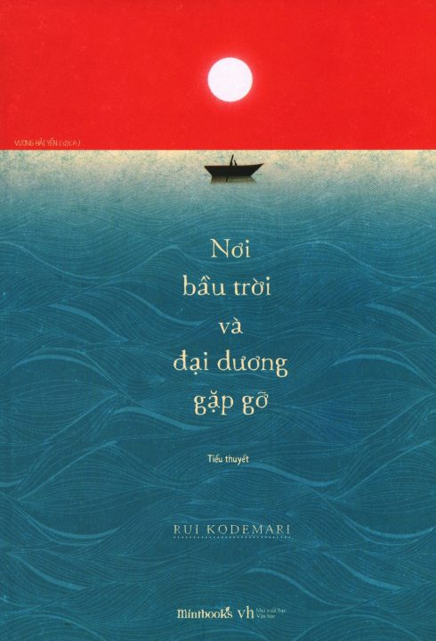](https://www.elle.vn/the-gioi-van-hoa/gioi-thieu-sach-hay-thang-4-2019/attachment/sach-hay-2-6)

Tham khảo thêm tại [đây](https://tiki.vn/noi-bau-troi-va-dai-duong-gap-go-p12429203.html).

**NHÀ TIÊN TRI VANGA VÀ VŨ TRỤ HUYỀN BÍ – ANNA MARIANIS**

Nhắc tới cái tên Vanga có lẽ không ít người cảm thấy tò mò. Một người có khả năng tiên tri và thấu thị có cuộc sống ra sao? Họ biết được những bí ẩn nào của nhân loại, của thế giới và thậm chí của cả vũ trụ? Cuốn sách hay này sẽ hé mở cho bạn tấm màn bí mật ấy. Cuốn sách dựa trên những lời tiên tri và giáo huấn của Vanga, so sánh và kết hợp với một triết thuyết cổ xưa, Agni Yoga, để vẽ nên một bức tranh tương đối đầy đủ về những điều cực kỳ quan trọng, nhưng có lẽ không nhiều người biết, về cuộc sống này.

Không dừng ở đó, cuốn sách còn mở ra một chân trời lý thú khi đề cập đến những chủ đề huyền bí vốn chưa có lời giải đáp. Vanga khẳng định, trong tương lai, khoa học sẽ bắt kịp tâm linh, người ta sẽ chứng minh được sự tồn tại của thế giới vô hình và liên hệ được với cõi giới này. Các tài liệu khác được tập hợp trong sách cũng mô tả khái quát sự tồn tại của các nền văn minh đỉnh cao đã có trên Trái Đất, cũng như những dạng sống cao hơn con người đang ở quanh chúng ta, quan sát, giúp đỡ và hướng dẫn chúng ta tránh xa khỏi những sai lầm mang tính tự hủy diệt.

[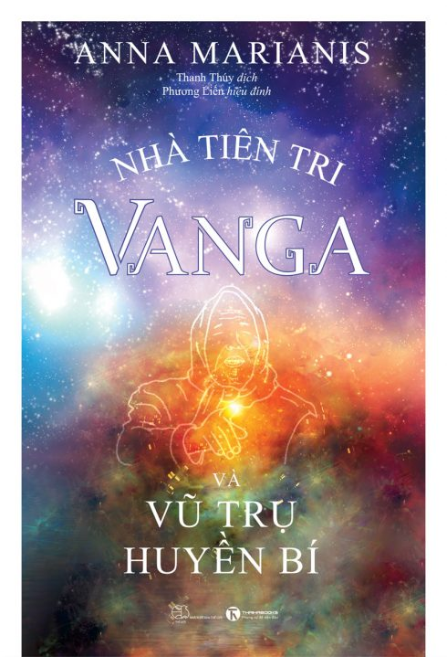](https://www.elle.vn/the-gioi-van-hoa/gioi-thieu-sach-hay-thang-4-2019/attachment/sach-hay-3-6)

**CHÀNG CẮN HỒ ĐÀO VÀ VUA CHUỘT – E.T.A. HOFFMANN**

Khi E.T.A. Hoffmann trở thành nhà văn Đức nổi tiếng, trên trang giấy, những quả chuông thủy tinh rung lên trong trẻo, nàng rắn xanh giữa tán lá cất tiếng thì thầm; tiên nữ Hoa Hồng Đẹp xuất hiện ban vận may cho bà mẹ nông dân khốn quẫn có đứa con quái dị; và sau tiếng chuông đồng hồ điểm giấc đêm, đồ chơi trong tủ bước ra, Chàng cắn hồ đào biến thành hoàng tử, cô bé Marie đáng yêu được đưa đến xứ sở ngọt ngào… Suốt 200 năm qua, *Chiếc âu vàng, Zaches tí hon mệnh danh Zinnober, Chàng cắn hồ đào và Vua Chuột* (đã được chuyển thể thành vở balet *Kẹp hạt dẻ* lừng danh, âm nhạc P. I. Tchaikovsky) – đại diện cho nhiều cổ tích siêu thực kinh điển Đức kỳ lạ của E.T.A. Hoffmann, vẫn không ngừng thôi miên người đọc bằng “những sức mạnh phi lý mà trí tuệ không thể thấu hiểu và lý giải”.

[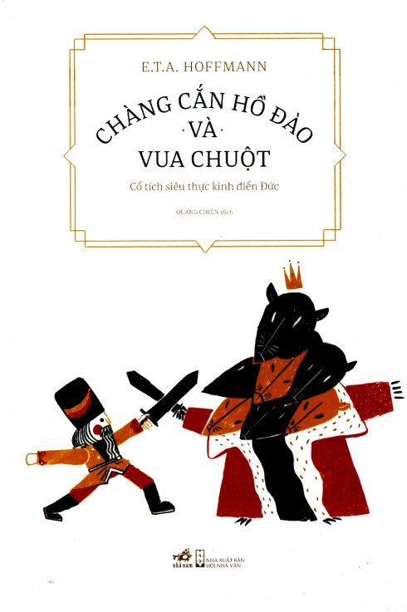](https://www.elle.vn/the-gioi-van-hoa/gioi-thieu-sach-hay-thang-4-2019/attachment/sach-hay-4-6)

**MẠNH HƠN CÁI CHẾT – COLLEEN OAKLEY**

Jubilee Jenkins mắc phải một tình trạng hi hữu: cô bị dị ứng khi chạm vào người khác. Sau một tai nạn suýt chết, cô sống ẩn dật và không ra khỏi nhà suốt chín năm. Nhưng một biến cố bất ngờ xảy đến, buộc Jubilee phải đối mặt với thế giới mà cô đã trốn tránh bấy lâu. Khi đang làm việc tại một thư viện gần nhà, cô tình cờ gặp Eric Keegan. Anh không hiểu sao Jubilee luôn giữ khoảng cách ngoài tầm tay, nhưng vẫn nỗ lực thuyết phục Jubilee mở lòng đón nhận mọi điều mà cuộc sống có thể trao tặng. Và một chuyện tình bất ngờ nhất trong năm đã bắt đầu từ đó “Nếu tôi lại trốn tránh lần nữa, bảo vệ mình khỏi thế giới và những con người trong đó – thì tôi sẽ còn bỏ lỡ những khoảnh khắc nào khác nữa? Và đó là khi tôi biết Madison nói đúng. Ta phải mạo hiểm thôi”.

[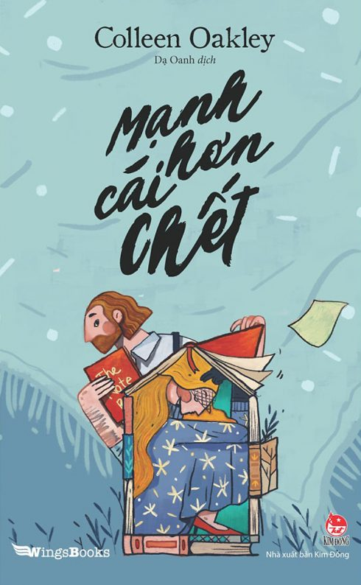](https://www.elle.vn/the-gioi-van-hoa/gioi-thieu-sach-hay-thang-4-2019/attachment/sach-hay-5-5)

Sách có trong Thư viện tĩnh Bình Dương mong quý bạn đọc có thẻ thư viện online tìm đọc nhé.